#### Beroepsfase

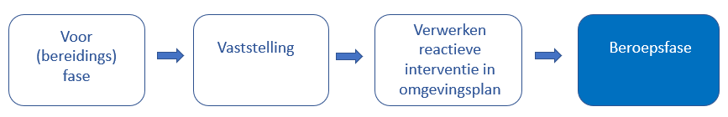

1. Beroepsfase in de procedure van de reactieve interventie